# OBRAZLOŽITEV ELABORATOV

# o oblikovanju cen storitev odvajanja in čiščenja komunalne odpadne vode in padavinske vode z javnih površin

# v občini Šenčur

Junij 2016

pripravila direktor

Marija Pivk Oman Marko Kocjančič

1. SPREMEMBE PRI DEJAVNOSTIH ODVAJANJA IN ČIŠČENJA V ZADNJEM OBDOBJU

Novo zgrajena infrastruktura na področju dejavnosti odvajanja in čiščenja odpadnih voda pomembno vpliva tudi na stroške najemnine in izvajanje ter organizacijo dejavnosti.

Področje občin Kranj, Šenčur in Naklo predstavlja zaokroženo območje, katerega kanalizacijsko omrežje v celoti gravitira na centralno čistilno napravo Kranj.

Nova Centralna čistilna naprava Kranj, katere investitor je Mestna občina Kranj ima kapaciteto 95.000 populacijskih ekvivalentov. Izbrana je bila tehnologija čiščenja odpadnih voda z aktivnim blatom s kaskadami, in sicer zaradi ekonomičnosti, manjšega potrebnega prostora z veliko sposobnostjo prilagajanja parametrov biološkega čiščenja trenutnim razmeram dotoka odpadne vode.

Tehnološki postopek čiščenja odpadne vode, ki doteka v čistilno napravo je razdeljen na tri glavne linije. To so linija vode, linija blata in linija plina. V okviru tehnološkega procesa **linije vode** se odpadna voda preko mehanskega čiščenja in kaskadne tehnologije prečisti do te mere, da očiščena voda na iztoku v reko Savo ustreza predpisanim parametrom.

Za primer ekstremnih padavin ali neurij je zgrajen tudi zadrževalni bazen, ki v takšnih primerih zadrži prvi val najbolj onesnažene padavinske vode, ki se po končanem neurju prečrpa v čistilno napravo in nato ustrezno očisti. Kot stranski produkt v tehnološkem procesu linije vode nastaja tudi odpadno blato, ki za nadaljnjo obdelavo tvori **linijo blata**. Del blata služi za biološko čiščenje odpadne vode, preostanek blata pa v procesu gnitja tvori bioplin, ki se ga v okviru **linije plina** uporabi za proizvodnjo toplotne ali električne energije.

|  |  |  |  |  |
| --- | --- | --- | --- | --- |
| **PREGLED VREDNOSTI OSNOVNIH SREDSTEV NOVE CČN KRANJ** | | | |  |
| **naziv amortizacijske skupine** | **odpis v letih** | **% odpisa** | **vrednost v EUR** | **letna amort. v EUR** |
| električna oprema | 10 | 10,00% | 1.891.248 | 189.125 |
| gradbeni objekti | 40 | 2,50% | 14.022.902 | 350.573 |
| merilna in regulacijska oprema | 7 | 15,00% | 544.480 | 81.672 |
| oprema za čiščenje odpadne vode | 10 | 10,00% | 1.642.887 | 164.289 |
| oprema za vodenje in prenos podatkov (telemetrija) | 14 | 7,00% | 145.225 | 10.166 |
| računalniška, strojna in programska oprema ter tehnično varovanje | 4 | 25,00% | 632.146 | 158.037 |
| strojna oprema | 10 | 10,00% | 4.950.675 | 495.067 |
| upravne stavbe in skladišča | 60 | 1,67% | 657.842 | 10.986 |
| zunanja ureditev | 25 | 4,00% | 851.853 | 34.074 |
| pisarniška oprema | 8 | 12,00% | 8.244 | 989 |
| SKUPAJ |  |  | **25.347.500** | **1.494.977** |

Na območju občine Šenčur je bilo v zadnjih letih zgrajeno novo kanalizacijsko omrežje s petimi dodatnimi črpališči. Vrednost vseh investicij je bila 4,3 mio EUR, letni znesek amortizacije znaša 94.284 EUR.



1. OBSTOJEČE CENE IN NAČIN ZARAČUNAVANJA

V občini Šenčur veljajo cene odvajanja in čiščenja od februarja 2004. Omrežnina se ločeno ne zaračunava, stroški najemnine infrastrukture so vključeni v cenah storitev. Različni sta tarifi za gospodinjske uporabnike ter uporabnike, ki izvajajo dejavnost.

Trenutno veljaven cenik:



Cene ne pokrivajo stroškov že nekaj let.

Mesečni izdatek gospodinjstva v individualni hiši, ki porabi 16 m³ vode, za dejavnosti odvajanja in čiščenja trenutno znaša:



Račun, ki vsebuje vse postavke, ki so povezane z vodo (brez poračuna števnine), pa je trenutno naslednji:



1. IZRAČUN NOVIH CEN

Pri izdelavi elaboratov oziroma izračunu novih predračunskih cen smo upoštevali:

* Dejanske stroške izvajanja storitve odvajanja v letu 2015 ter dodatne stroške zaradi novozgrajenega omrežja v letu 2015 ter ocenjene količine prodane vode za vse uporabnike priključene na kanalizacijsko omrežje v Šenčurju.
* Ocenjene stroške po zaključku poskusnega obratovanja CČN Kranj in ocenjene količine prodane vode za vse uporabnike priključene na kanalizacijsko omrežje v Mestni občini Kranj ter občinah Naklo in Šenčur.

Ceni morata biti oblikovani v skladu z uredbo MEDO, torej morata biti razdeljeni na:

* Variabilni del, ki se nanaša na izvajanje storitev in se zaračuna po porabi vode na m³.
* Fiksni del, ki se nanaša na pokrivanje stroškov amortizacije oz. najema infrastrukture in se zaračuna v fiksnem znesku odvisno od premera vodomera. Bistveni spremembi v primerjavi z obstoječim tarifnim sistemom sta:
  + - * 1. drugačna razmerja pri določitvi cen za različne premere vodomerov ter
        2. način zaračunavanja omrežnin v večstanovanjskih objektih (vsakemu stanovanju se obračuna omrežnina za DN 20).

Posebne storitve izvajalca so storitve, ki jih izvajalec opravlja in pri tem uporablja javno infrastrukturo, in niso obvezne storitve javne službe. Uredba MEDO kot primer navaja zagotovitev uporabe javne infrastrukture za odvajanje industrijskih odpadnih voda in njihovo čiščenje na čistilni napravi osebam, ki niso uporabniki storitev javne službe. Prihodki posebnih storitev se upoštevajo tako, da se zmanjša lastna cena posamezne javne službe.

Prihodke iz dejavnosti odvajanja in čiščenja industrijskih odpadnih voda smo upoštevali v kalkulacijah storitev in omrežnin za obe dejavnosti.

* 1. Oblikovanje cene storitve odvajanja

Cena storitve ***odvajanja*** je sestavljena iz stroškov, ki se nanašajo na vzdrževanje kanalizacijskega sistema v občini Šenčur, ki se zaključuje s čistilno napravo. Količine in stroški so ocenjeni na podlagi podatkov o izvajanju dejavnosti v letu 2015. Nekatere postavke (elektrika, stroški dela, posredni stroški) so povišane zaradi stroškov povezanih z novo zgrajenimi kanali v letu 2015.



Stroški intelektualnih in osebnih storitev vključujejo stroške zdravstvenih pregledov, deratizacija, stroške za zagotavljanje varstva pri delu.

Stroški vzdrževanja javne infrastrukture so stroški vzdrževanja vozil, stroški vzdrževanja elektro strojnih naprav črpališč, stroški popravil raznih strojnih naprav (agregat, naprava za dimljenje), sanacije jaškov javne kanalizacije, menjave pokrovov jaškov...

V neposrednih stroški dela so vključeni stroški dodatno zaposlenih delavcev: nadzornika, elektrikarja in komunalnega delavca (vzdrževanje objektov, vzdrževanje okolice objektov, izvajanje intervencijskih del,…).

Drugi neposredni stroški dela vključujejo tudi stroške vodenja katastra v sorazmernem deležu, ki odpade na dejavnost odvajanja v občini Šenčur (4.717 EUR).

* 1. Oblikovanje cene omrežnine odvajanja

V stroških, ki predstavljajo osnovo za določitev cene omrežnine, v znesku 194.005, so upoštevani:

* letna najemnina v višini amortizacije infrastrukture za izvajanje storitve odvajanja v občini Šenčur, ki vključuje tudi amortizacijo novo zgrajenega kanalizacijskega omrežja v višini 195.859 EUR,
* stroški zavarovanja infrastrukture v višini 103 EUR na podlagi podatkov za leto 2015,
* prihodki od posebnih storitev - omrežnina odvajanje industrijske odpadne vode 1.957 EUR (odbitna postavka).

Izračun omrežnin za različne zmogljivosti priključkov je prikazan v naslednji tabeli:



Cena omrežnine za DN 20 torej znaša 6,62 EUR mesečno.

Pri izračunu cen omrežnine za različne zmogljivosti priključkov smo kot največjo obračunano zmogljivost vodomera upoštevali DN 50.

* 1. Oblikovanje cene storitve čiščenja

Cena čiščenja je izračunana na podlagi ocenjenih količin prodane vode v letu 2016 uporabnikom priključenih na kanalizacijsko omrežje iz Mestne občine Kranj ter občin Naklo in Šenčur. Predračunski stroški v kalkulaciji na letni ravni za leto 2016 so v pretežni meri povzeti po projektantskem predračunu. V prvem letu obratovanja se bo pokazalo, ali predračunska ocena ustreza dejanskim stroškom.

V neposrednih stroški dela so vključeni stroški dodatno zaposlenih delavcev: nadzornika, stroški voznika in spremljevalca, stroški elektrikarja in komunalnega delavca (vzdrževanje objektov, vzdrževanje okolice objektov, izvajanje intervencijskih del,…).

Pod postavko druge storitve smo upoštevali stroške končne dispozicjie blata za količino 5.000 ton po ceni 68,3 EUR za tono.

V nadaljevanju prikazujemo primerjavo med predračunsko in obračunsko kalkulacijo za preteklo obračunsko obdobje ter predračunsko kalkulacijo za prihodnje obračunsko obdobje.

V predračunski kalkulaciji za prihodnje obračunsko obdobje so upoštevane količine prodane storitve po občinah:





* 1. Oblikovanje cene omrežnine čiščenja za centralno ČN Kranj

Osnova za izračun cene omrežnine čiščenja na letnem nivoju v znesku 1.478.382 EUR vključuje naslednje:

* najemnino nove ČN v višini amortizacije 1.494.977 EUR,
* najemnino stare ČN (gnilišča in energetski objekt) v višini amortizacije 34.652 EUR,
* del obresti dolgoročnega kredita koriščenega v letu 2015 za financiranje nadgradnje CČN Kranj v višini 34.394 EUR,
* odškodnine krajanom Drulovke 15.743 EUR,
* prihodki od storitve omrežnine obračunane uporabnikom, ki imajo obstoječe greznice in MKČN 60.000 (odbitna postavka). Upoštevali smo, da cena omrežnine 0,7 EUR/mesečno ostane nespremenjena v vseh občinah,
* prihodki od posebnih storitev - omrežnina čiščenja industrijskih odpadnih voda 41.384 (odbitna postavka).

Izračun cene omrežnine čiščenja brez upoštevanja poračuna iz leta 2015:



V letu 2015 smo v vseh občinah razen občine Cerklje zaračunavali storitev omrežnine čiščenja uporabnikom storitev povezanih z greznicami in MKČN. Del stroškov ČN Kranj (48.817 EUR) je bil pokrit s prihodki iz tega naslova. V skladu s pravili izvajanja poračunov, je potrebno ta znesek poračunati uporabnikom storitve čiščenja oziroma znesek upoštevati pri izračunu omrežnine za čiščenje v prihodnjem enoletnem cenovnem obdobju.

Izračun cene omrežnine čiščenja z upoštevanjem poračuna iz leta 2015:

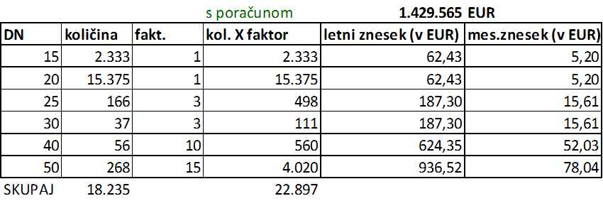

**Po preteku enega leta** od začetka zaračunavanja cene s poračunom, se začne zaračunavati cena brez upoštevanega navedenega poračuna (5,38 EUR mesečno za velikost priključka DN 20).

1. IZRAČUN IZDATKOV ZA REPREZENTATIVNO GOSPODINJSTVO

Gospodinjstvo, ki porabi 16 m³ vode mesečno, bo po novem za storitve odvajanja in čiščenja plačevalo:



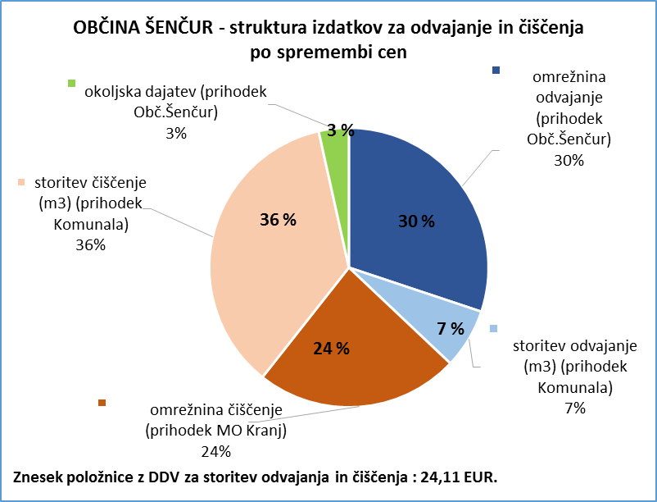

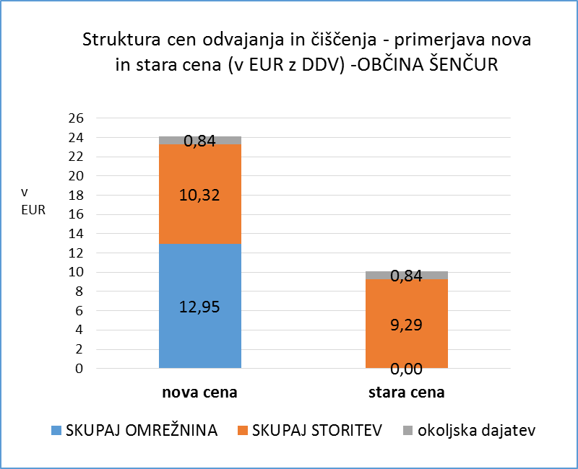

Račun, ki vsebuje vse postavke, ki so povezane z vodo, pa bo naslednji:



1. PRIMERJAVA IZDATKOV Z DRUGIMI OBČINAMI

V spodnji tabeli so prikazane cene in izdatki reprezentativnega gospodinjstva (16 m3 vode mesečno in vodomer DN 20) v sosednjih občinah.



Cene in izdatki v občinah, kjer storitvi izvaja Komunala Kranj, pa so trenutno:



V primeru, da bi se občine Šenčur, Naklo in Kranj dogovorile za enotni ceni storitve in omrežnine odvajanja, bi bili izdatki naslednji:

